第4章 光的折射和全反射 第3节 光的全反射
远方有一湾美丽的湖水，走向前去，那里却是一片荒漠，这是一种蜃景现象（图 4-15）。蜃景是怎样形成的？熏黑的铁球放入水中，为什么看上去会变得锃亮（图 4-16）？学习了光的全反射，你便能发现其中的奥秘。
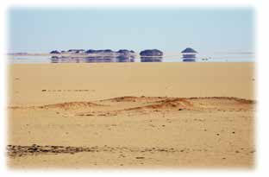
图 4-15 荒漠上的蜃景
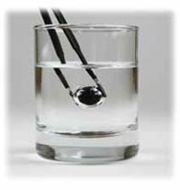
图 4-16 水中锃亮的铁球

1．全反射及其产生条件
什么是全反射现象呢？下面我们通过实验来说明。

迷你实验室
观察全反射现象
准备好一块半圆形玻璃砖、光屏和激光光源。如图 4-17 所示，用一束激光沿半圆形玻璃砖的半径射到直边上，让入射角由 0 渐增大，观察折射光和反射光，你会看到什么现象？
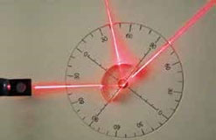
图 4-17 观察全反射现象

由上面的实验可见，光从玻璃入射到空气中时，折射角大于入射角，入射角逐渐增大，反射光变强，折射光变弱，当入射角增大到一定程度时，折射光完全消失，全部光都被反射回玻璃内。这种现象称为全反射现象，简称全反射（total reflection）。
在以上实验中，刚好发生全反射时的入射角，称为全反射的临界角（critical angle）。当入射角趋近于临界角时，折射角趋近于 90°，折射光强度趋近于 0，反射光强度与入射光强度几乎相等。当入射角大于等于临界角时，就会发生全反射（图 4-18）。
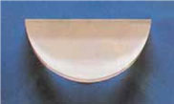
C
图 4-18 全反射示意图
光由不同的介质射入真空或空气时，临界角不同。根据折射定律，光从折射率为 n 的某种介质进入真空或空气时的临界角 C 应满足
$\frac{sin C}{sin 90°}$= $\frac{1}{n}$
即
sin C = $\frac{1}{n}$
根据公式 sinC = $\frac{1}{n}$ 可求出不同介质的临界角。钻石的临界角约为 24.4°，水的临界角约为 48.8° ，而玻璃因制造材料的不同，临界角有较大的差异，一般在 30° ~ 42°。介质的临界角越小，就越容易发生全反射。
上述实验中看到的全反射现象，是光从玻璃射入空气时产生的。如果光从空气射入玻璃，其折射角小于入射角，入射角再大，折射角也不会达到 90°，折射光始终存在，不会发生全反射现象。光只有从折射率较大的介质射入折射率较小的介质时，才可能发生全反射现象。
对两种不同的介质，折射率较小的介质称为光疏介质（optically thinner medium），折射率较大的介质称为光密介质（optically denser medium）。例如，水晶与水相比，水晶为光密介质，水为光疏介质；水与空气相比，水为光密介质，空气为光疏介质。发生全反射的条件是：光由光密介质射入光疏介质，且入射角大于等于临界角。例如，当光从水晶射入水时可能发生全反射，而光从水射入水晶时就不会发生全反射。

例题
一束单色光从玻璃射入空气。已知玻璃的折射率 n = 1.53，当入射角分别为 50°、30° 时，光能否发生折射？若能，折射角为多大？
分析
先根据玻璃的折射率求出临界角，再比较入射角与临界角的大小，判断是否会出现全反射现象。若出现全反射现象，折射光消失；若没有出现全反射现象，根据光的折射定律求解。
解
光由玻璃射入空气，是由光密介质射入光疏介质，其临界角满足
sin C = $\frac{1}{n}$
代入数值得 C = 40° 50′
当 i = 50° 时，i ＞ C，所以光将发生全反射，不会发生折射；
当 i = 30° 时，i ＜ C，所以光进入空气中发生折射现象。
由折射定律
$\frac{sin i}{sin r}$= $\frac{1}{n}$
代入数值得 r = 49° 54′
讨论
玻璃的临界角一般在 30° ~ 42°，题中关于全反射的判断结果是合理的。发生折射时，所求得的折射角大于入射角，结果合理。

策略提炼
光从其他介质射入真空或空气中，需比较入射角与临界角的大小，判断是否出现全反射现象。

迁移
临界角与光的颜色有关。某小区喷水池底部装有不同颜色的 LED 灯（可视为点光源），可在水面形成不同颜色的光斑（图 4-19）。若水池底部水平，水面平静，红光与紫光在水面形成的光斑面积哪个更大？
空气
水
S
图 4-19 水面光斑形成示意图
【参考解答】红光在水面形成的面积更大。

迷你实验室
“消失”的硬币
在桌子上放一枚硬币，取一只玻璃杯，里面盛满水，然后把玻璃杯压在硬币上（图 4-20）。从杯壁看去，硬币不见了。但是从杯口向下望，硬币还在那里。
图 4-20 实验装置示意图
给玻璃杯底蘸上一些水，再从杯壁看去，你会发现什么不同？请解释此现象。

2．全反射现象
全反射是自然界常见的现象。当熏黑的铁球放入水中时，球面和水之间形成空气层。日光从水照射到空气层时，会有部分光发生全反射，球看上去就变得锃亮了。同理，鱼缸中上升的气泡亮晶晶的，也是由于光射到气泡上发生了全反射（图 4-21）。
水
空气
图 4-21 发生全反射示意图
在荒漠里看到的蜃景也是一种全反射现象。太阳照到沙地上，接近地面的热空气比上层空气的密度小，折射率也小。从远处物体射向地面的光，进入折射率较小的热空气层时被折射。当入射角大于临界角时发生全反射，人们逆着反射光看去，就会看到远处物体的倒景（图 4-22）。炎热的夏天，在公路上向远处看去，有时路面显得格外明亮光滑，就像被水淋过一样（图 4-23），你能解释这种现象吗？
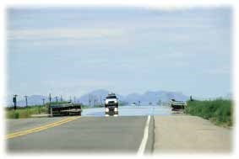
图 4-22 产生蜃景示意图
图 4-23 夏天公路远处像被水淋过
全反射有着重要应用。全反射棱镜的截面为等腰直角三角形。当光垂直于 AB 面射向棱镜时，光会沿着入射方向进入棱镜，射到 AC 面上。由于入射角等于 45°，大于玻璃的临界角，光在 AC 面上发生全反射，沿着垂直于 BC 面的方向射出棱镜，使光的传播方向改变了 90°（图 4-24）；用同样的分析方法可知，当光垂直于 AC 面射入棱镜时，在两个直角边的界面都会发生全反射，使光的传播方向改变了 180°（图 4-25）。
A
C
B
图 4-24 光传播方向改变 90° 示意图
C
B
A
图 4-25 光传播方向改变 180° 示意图
全反射棱镜的反射性能比镀银的平面镜更好，精密的光学仪器常用它代替镀银平面镜来反射光，如全反射棱镜应用于潜望镜等（图 4-26）。
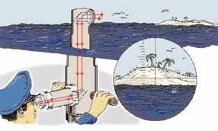
全反射棱镜
全反射棱镜
图 4-26 潜望镜示意图

物理聊吧
美妙的彩虹，常引发人们产生美好的联想，被比喻为“天空的微笑”“相会的彩桥”等。通常能看见的彩虹是红色在外、紫色在内，这被称为“虹”。有时还能看见一组相对“虹”而言颜色较淡的彩色圆弧，红色在内、紫色在外，这被称为“霓”（图 4-27）。
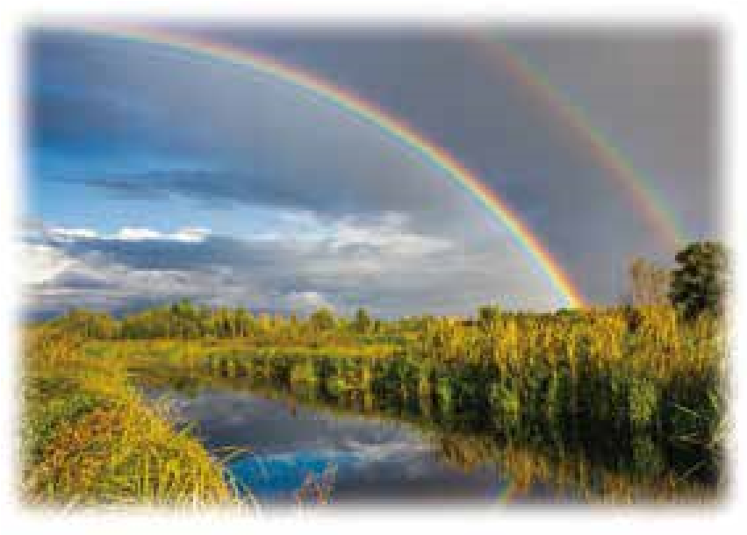
图 4-27 美丽的彩虹
根据图 4-28，与同学讨论交流：
（1）什么情况下看见虹，什么情况下看见霓？
（2）为什么现在很难看到天空中的彩虹？
（3）你对环境保护有什么设想？
图 4-28 虹霓产生示意图
阳光
虹
霓
阳光
水滴
水滴

科学书屋
钻石的打磨与全反射
打磨成多面体的钻石能闪闪发光，是射到钻石背面的光全部被反射回来的缘故（图 4-29）。为了使钻石能发生全反射， 需要将其表面打磨成特定的角度，使射到钻石背面的光的入射角大于其临界角 24.4°。
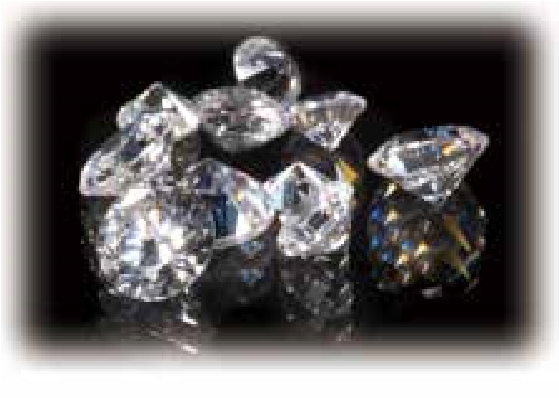
图 4-29 全反射使钻石光彩夺目
在图 4-30 中，图（a）是打磨合适的一种式样，而图（b）（c）分别是打磨得太深、太浅的情况，这样光会从其侧面或者底面射出，使钻石失去光泽。
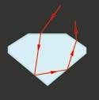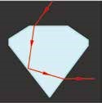
图 4-30 钻石打磨成不同的式样，对光的作用效果不同

节练习
1．自行车尾灯用透明介质制成，其外形如图所示。请说明自行车尾灯在夜晚被灯光照射时特别明亮的原因。
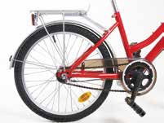
【参考解答】因为发生了全反射。

2．夏天的傍晚，在平静无风的海面上有时会看到山峰、船舶、楼台等出现在远方的空中，这就是海市蜃楼现象，如图所示。请解释该现象，并比较海市蜃楼与沙漠蜃景的差异。
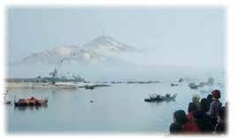
【参考解答】夏天傍晚海面上：下层空气比上层空气低，下层密度大，上层密度小，海面附近空气折射率从下到上逐渐减少，远处的亭台楼阁、城墙古堡等反射的光射向海面时，从下层较密空气进入上层较疏空气。不断被折射，越来越偏离法线方向，进入上层的入射角不断增大，以致发生全反射，光线反射回空气。人们逆着光线看去，就会看到远方的景物悬在空中，就是“上蜃”，从而产生了“海市蜃楼”现象。故“海市蜃楼”现象的形成是因为发生了全反射。
而沙漠上刚刚好相反：下层空气温度比上层高，密度比上层小，故沙漠地表附近的空气折射率从下到上逐渐增大。远处较高物体反射出来的光。从上层较密空气进入下层较疏空气时被不断折射，其入射角逐渐增大，增大到等于临界角时发生全反射。这时人要是逆着反射光线看去，就会看到远方景物的倒像，这就是“下蜃”。

3．光由某种介质射向与空气的分界面，当入射角大于或等于 45° 时，折射光消失。由此，可判断这种介质的折射率是
A．$\frac{\sqrt{2}}{2}$ B．$\sqrt{2}$ C．$\frac{1}{2}$ D．2
【参考解答】B

4．如图所示，包含红、蓝两种颜色的一束复色光沿半径方向射向一块半圆形玻璃砖。在玻璃砖底面的入射角为 i，经折射后射出到空气中。下列说法正确的是
a
b
O
i
A．在玻璃砖中，a 光的传播速度小于 b 光的传播速度
B．a 光为红光，b 光为蓝光
C．玻璃砖材料对 a 光的折射率小于对 b 光的折射率
D．若改变光束的入射方向使 i 角逐渐变大，则 a 光的折射光首先消失
【参考解答】AD

5．如图所示，一块半圆形玻璃砖，其横截面是半径为 R 的半圆，AB 为半圆的直径，O 为圆心。玻璃的折射率 n = $\sqrt{2}$。
A
B
O
R
（1）平行光垂直射向玻璃砖的下表面。若光到达上表面后，都能从上表面射出，则入射光束在 AB 上的最大宽度为多少？
（2）一束光在点 O 左侧与 O 相距 $\frac{\sqrt{3}}{2}$R 处垂直于 AB 从下方入射，求此光从玻璃砖上表面射出时的位置。
【参考解答】（1）$\sqrt{2}$R
（2）光线在玻璃砖内会发生二次全反射，最终由 G 点射出。OC = OG = $\frac{\sqrt{3}}{2}$R。

6．如图所示，某同学想把剖面 MON 为等腰三角形的玻璃砖加工成“玻璃钻石”。已知顶角∠ MON = 2θ，该玻璃砖材料的折射率 n = 2。现有一束光垂直于 MN 边入射。
（1）为了使该光在 OM 边和 ON 边都能发生全反射，求 θ 的取值范围；
（2）若 θ = 42°，试通过计算说明该光第一次返回 MN 边能否射出。
θ
M
N
O
【参考解答】（1）40° ≤ θ ≤ 60°
（2）可以

